リフォーム業者の皆様へ

**リフォーム工事について**

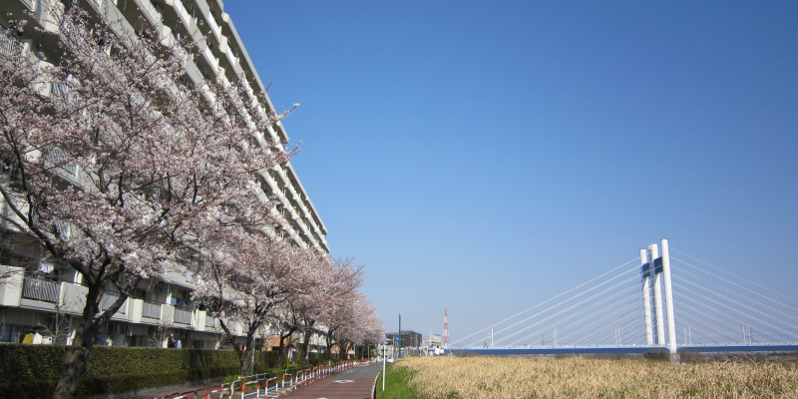

府中多摩川通り住宅管理組合

作業の安全に注意し、クレーム等の発生がないよう近隣住戸への十分な配慮と臨機応変な対応をお願いいたします。

**１　一般的な注意事項**

* 当団地の住宅リフォームガイドに記載している住宅リフォーム基準（禁止しているリフォーム工事、一般注意事項、設計・仕様基準等（14頁～22頁）を遵守すること。
* 何らかの理由により工事の仕様変更及び遅延が生じた場合は、その旨を理事長に報告すること。
* 工事の資機材や廃材等の運搬等により共用部分を毀損又は汚損しないこと。
* 共用部分等に工事の資機材や廃材等及び残材を放置しないこと。
* 工事に伴う騒音等により、他の居住者に迷惑をかけることのないよう留意すること。
* 団地は複数の区分所有者の集合体であり、多くの居住者からなっているため、資機材や廃材等の搬出・搬入時は他の居住者の安全性・利便性を損なわないよう特に注意すること。
* 工事車両の駐車位置は管理事務所で確認すること。
* 弁当等のゴミは持ち帰ること。

**２　施工・作業注意事項**

（１）安全対策

* 申請者及び施工業者は安全対策を十分考慮し施工計画を立てること。
* 高所からの落下・飛散物の恐れがある作業、火気等を使用する作業及び通路の妨害等他の居住者に危険を及ぼす恐れがある作業を行う場合は、危険防止の処置を講じると共に必要に応じて保安要員を配置すること。
* 理事長が、危険性があると判断した工事については、作業時間・作業方法の変更等を指示することができる。その措置により要した費用は申請者の負担とする。

（２）資機材や廃材等の搬出・搬入

* 資機材や廃材等の搬出・搬入時においては、共用部分に埃や粉塵が飛び散ったり、床や壁面を傷つけることのないように養生シート、プラベニア、ガードフェンス等により確実に養生する。（養生は出来るだけ美観を損ねることのないように配慮する。）

※養生は１日の作業終了後、撤去する。

* エレベーターを使用するときは、必ず養生をすること。
* 共用部分に資機材や廃材等及び残材を仮置きする場合は、確実に養生したうえでガードフェンスやカラーコーン、コーンバー等により包囲するとともに、係員を配置し居住者の安全を確保する。
* 資機材や廃材等の搬出・搬入においては効率的に行い、共用部分での騒音防止に配慮する。
* 資機材や廃材等の搬出・搬入作業後の共用部の損傷については速やかに清掃（現状復帰）する。

（３）工事車両の駐車

* 資機材や廃材等の搬出・搬入、荷卸しを除き団地内においての工事車両の駐車は原則禁止とするが、作業に用いる等、やむを得ない場合は、階段室前の通路・緑地への駐車を許可する場合がある。管理事務所で確認すること。
* 工事車両の駐車位置は管理事務所で確認すること。
* 工事車両のフロントガラスの見えるところに施工業者名・施工住戸・担当者・連絡先等を掲示する。

（４）工事内容・期間等の周知

* 工事内容・工事期間・作業時間・問い合わせ先等を記載した「工事のお知らせ」を工事開始７日前までに階の掲示板及び１階出入口の掲示板への掲示、ポスティング等により居住者へ周知を行う。その際、騒音が発生する作業の期間・時間帯を明確にしておく。また、必要な場合は近隣住戸への挨拶を行う。
* 騒音を伴う工事を行う日は、騒音の影響を受ける住戸へ、施工前及び施工後の挨拶を行う。

（５）工事責任者

* 理事会が必要と認めた工事については、工事責任者を配置し施工を行う。

（６）作業時間

* 工事の作業時間は原則として、９時００分～１７時００分までとする。
* 日曜日・年末年始は作業を行わない。
* 騒音、振動を伴う予定外の工事が発生する場合は、その都度近隣住戸へお知らせする。

（７）騒音対策

* リフォーム工事の中でも、床や壁のモルタル部分の「ハツリ工事」は非常に騒音の出る工事なので、早朝の作業は避け、できるだけ短時間に集中して行うように段取りをすること。

（８）その他留意事項

* 住戸の鍵を預かる際には鍵の管理者・責任の所在を明確にする。また、その鍵の所在が不明にならないよう、「鍵の預かり証」を施主に提出すること。